桃園市107學年度 建德國民小學（自然與科技）領域 教師專業學習社群
會議時間 | 108年 1 月 3 日 13 時 30 分
會議地點 | 3樓自然教室一
主持人 | 黃瑞卿
紀錄 | 黃瑞卿
社群成員
(出席人員如簽到表)
會議內容
◎社群活動主題： 自然與科技不同版本教材分析 -以溶解單元為例
邀請 本校擔任三年級自然與生活科技課程 許淑婷老師 進行分享
◎活動主題重點：
1.說明三大版本該課程內容與活動的異同
2.針對各版的優缺點進行討論。
3.針對課程內容，設計一個認識家用調味料的跑關遊戲。
◎回饋與省思：
針對三大版本就其相同單元，我們針對活動內容及教學流程進行分析與比較，分析發現實驗過程中步驟如有明顯輔助圖示，可以讓教學實驗過程更清楚易懂，而各家版本延伸活動取材也有所不同，一般而言只要是取自於生活的應用實例，例如:製作果凍或茶凍，可以吸引孩子的學習興趣，加深學習印象與效果，當然，老師也可以參閱各家版本的素材，讓自己的教學內容更加具有成效。
會議活動照片
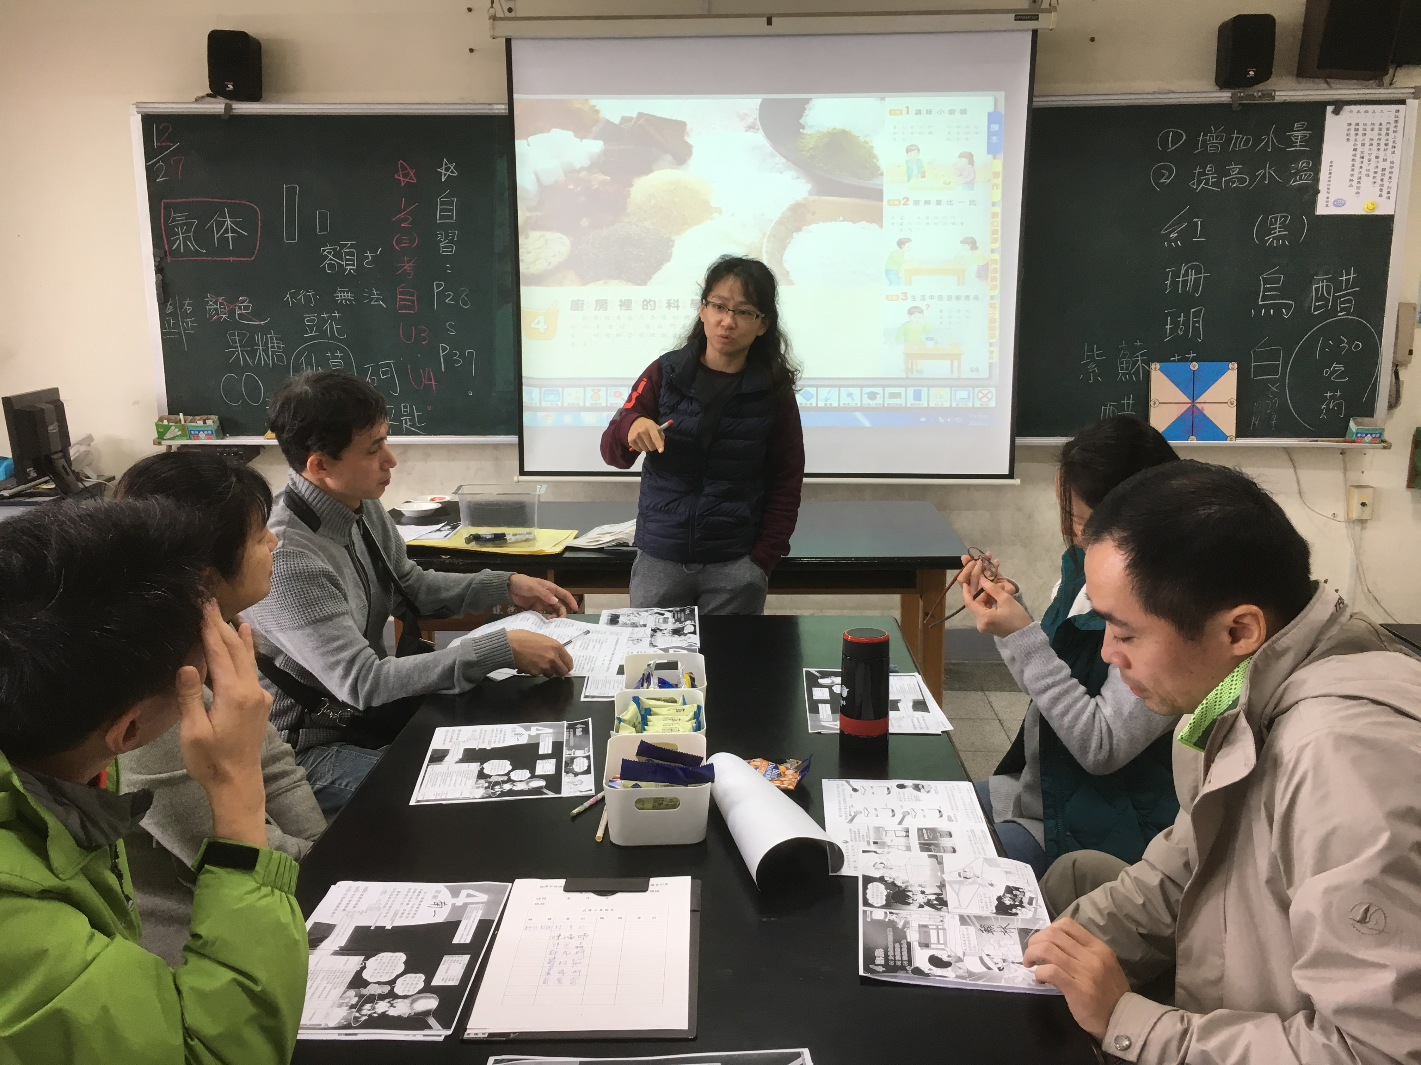 |  | 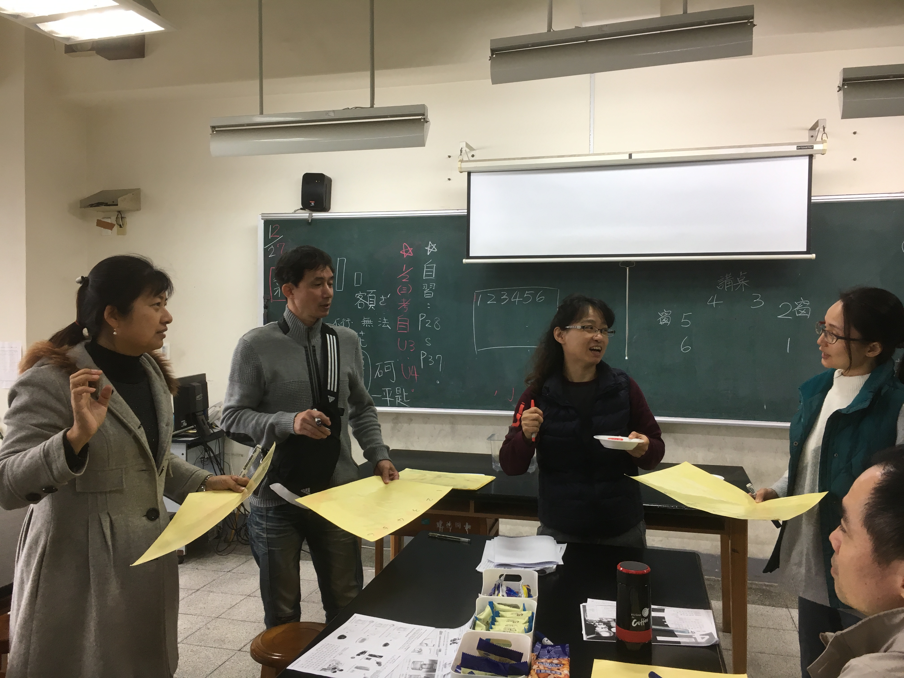
108年1月3日，淑婷老師分享 |  | 108年1月3日，課程設計  跑關活動實際演練
運作紀錄表
討論事項：
(一) 因應十二年國教素養導向教案的設計，擬安排107下學期第一次領域(社
群)會議（108.3.13）進行各領域領綱的研讀，請各領域事先規劃是否
要邀請輔導團員或相關領域的講師帶領導讀，教務處可協助提供及聯繫
講師名單，且講師費用會由十二年國教前導學校支應。
決議：自然領域下學期相關社群活動已安排相關主題，故暫不邀請輔導團蒞校帶領導讀。

